令和３年４月２３日 SNS安全教室：１年生対象（６時間目）
インターネット及び携帯電話、スマートフォンの利用に際しての、SNS使用に関する安全教室が行われました。講師にKDDI株式会社の竹内様にお願いして、お話を頂きました。学校公開日であった為、１年生の保護者（希望者）もたくさん参加してくださり、有意義な時間となりました。
「生徒一人ひとりを大切に」、思いやりのもてる言動をこれからも行ってください。
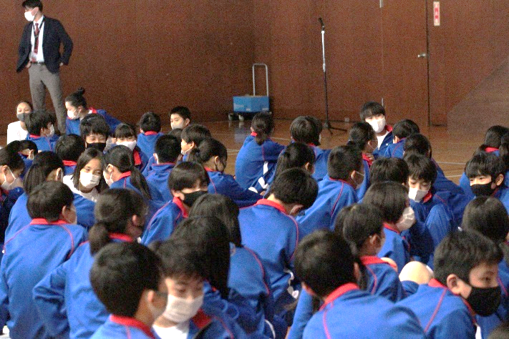
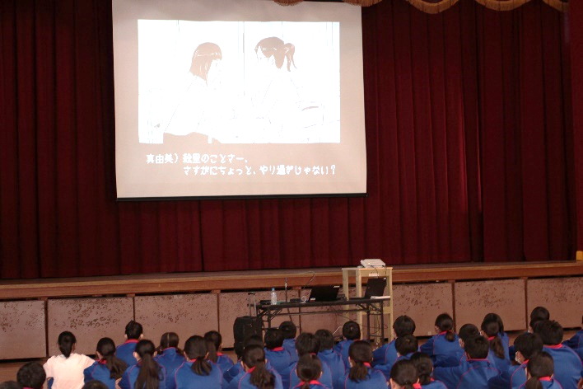

映像による説明 話し合い活動
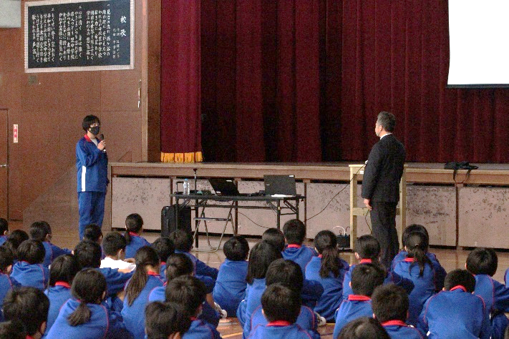
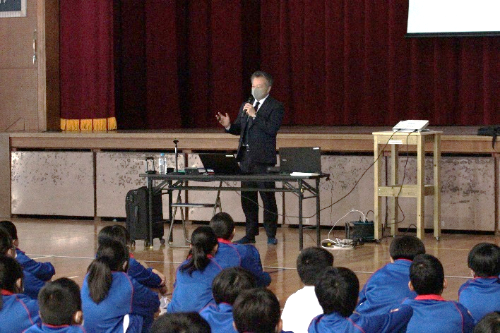

講師の先生の話を熱心に聞いていました。 代表のお礼の言葉

